Новогодняя мега-Акция «Парад снеговиков»
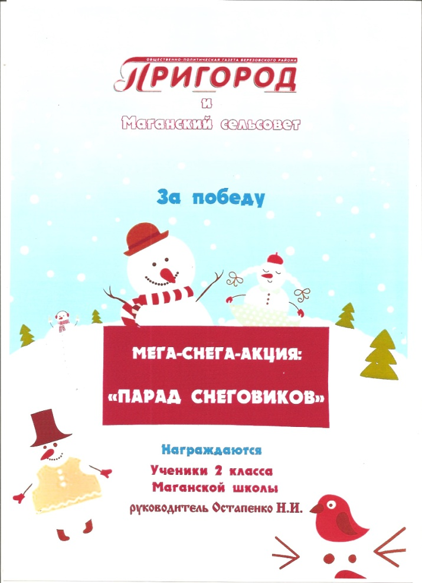
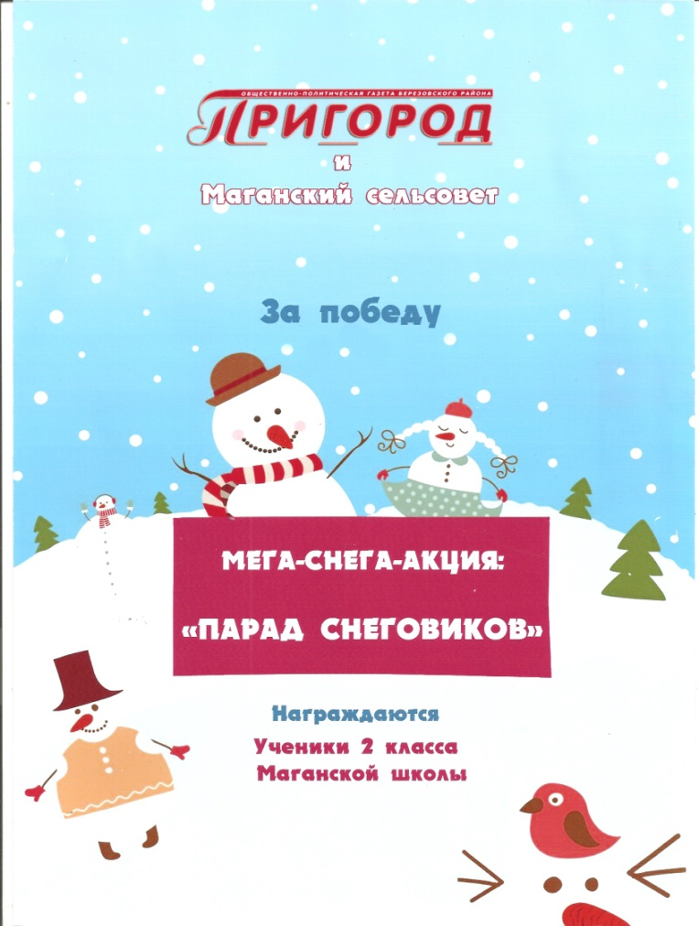

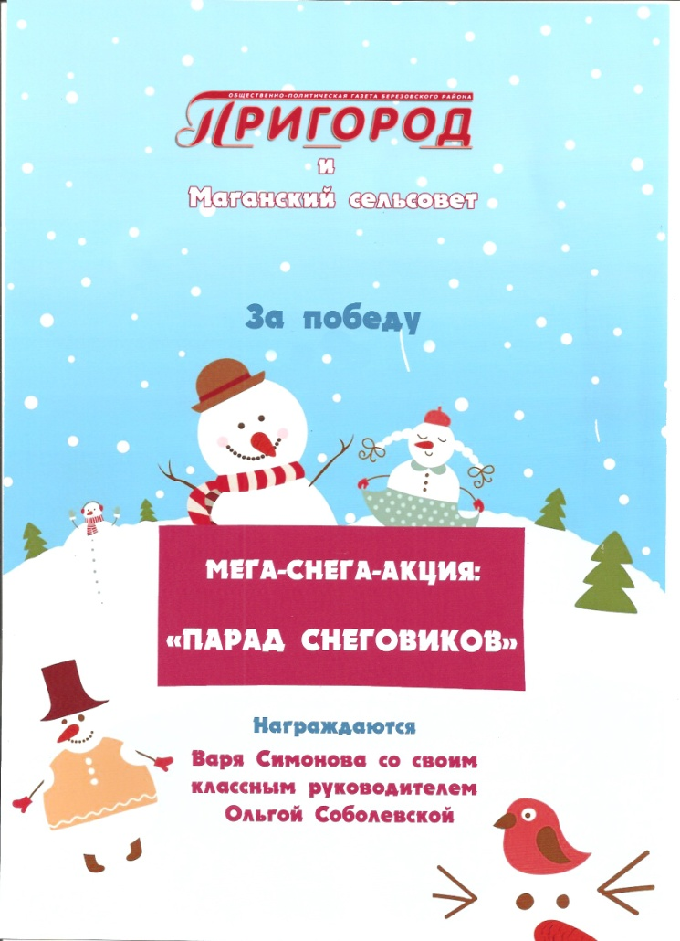

Читайте в «Пригороде» №1 от 07.01.20607.
07.01.2016 год

